**GELDERLAND - Plaats = Doetinchem-Dichteren (GLD) De Walmolen (Grondzeiler) 0**

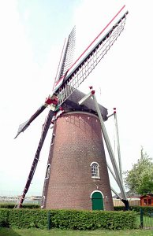Auroraweg 6B/hoek Wehlseweg 1  
7007 GD Doetinchem-Dichteren

* De huidige molen in de buurtschap Dichteren is gebouwd als opvolger van een molen die in 1870 op de Houtkamp (de tegenwoordige Houtkamphal) stond.
* Dit i.v.m. teveel windbelemmering op de oude standplaats.
* De molen is gerestaureerd in 1954 en in 1978.
* Eigenaren waren: A. Harbers en wed. C. Helmes (1870 - 1906), W. Harbers (1906 - 1944), A.H. Harbers (1944 - 1976) en gemeente Doetichem (1976 tot heden).  
  Op de molen wordt graan gemalen voor veevoer.

**Technische gegevens**